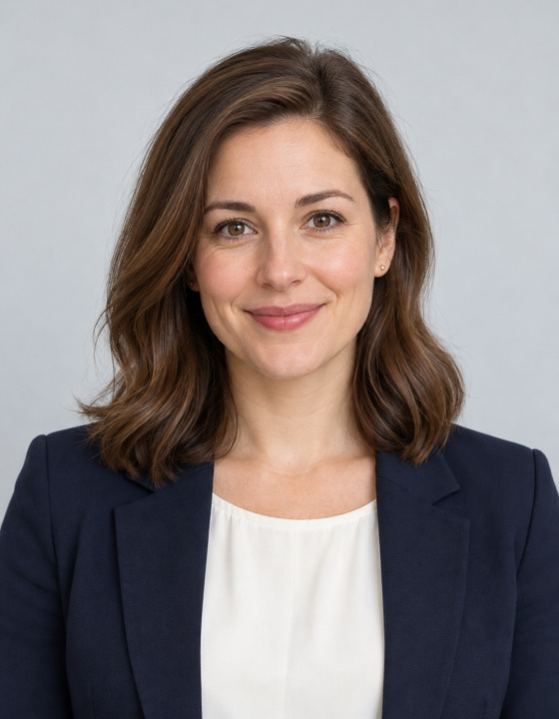   Контакты   +7 999 123-45-67   alexandra@example.com   Москва  2014  Московский политех  Прикладная информатика |  | Немецкий — A2 — базовый
  Морозова Александра
  Руководитель проектов
   Образование
  2019
  Высшая школа экономики
  Бизнес-информатика
   Навыки
  Управление проектами
  Продуктовая аналитика
  Планирование бюджета
  Agile и Scrum
  SQL
  Переговоры
   Личные данные
  Дата рождения: 15 июня 1992
  Гражданство: Россия
   О СЕБЕ
  Работаю на стыке бизнеса и технологий. Помогаю командам находить понятные решения сложных задач. Ценю открытый диалог и внимание к деталям.
   ОПЫТ РАБОТЫ
  2022  — н. в. | Студия цифровых решений  Руководитель проектов  Обязанности: Планирование запусков и управление командой.Анализ метрик и приоритизация задач.  Достижения: Запустила три продукта, сократила срок обработки заявок на 25%.
  2019  — 2022 | Продуктовая лаборатория  Бизнес-аналитик  Обязанности: Исследование потребностей пользователей.Проектирование клиентских сервисов.  Достижения: Упростила оформление заказов и повысила конверсию на 18%.
   КУРСЫ И ТРЕНИНГИ
  2023 | Управление продуктом  Практикум
  ЛИЧНЫЕ КАЧЕСТВА
  Системное мышление
  Ответственность
  Инициативность
   ЯЗЫКИ
  Английский — B2 — выше среднего
   ПОРТФОЛИО
  https://example.com/portfolio

